

**Дорогие ребята, участники олимпиады!**

Пусть сегодня вашими помощниками будут ***логика, знания и мышление***! Верьте в себя и в свой успех. У вас всё обязательно получится!

***Желаем удачи!***

Памятка участника:

- в задачах необходимо не только записать ответ, но и привести полное решение;

- задачи можно решать в любом порядке.

1. Найдите наименьшее решение неравенства

Х >

2. В пачке 500 листов бумаги формата А4. За неделю в офисе расходуется 1200 листов. Какое наименьшее количество пачек бумаги нужно купить в офис на 4 недели?

3. Решите уравнения:

1) 2)

4. Периметр прямоугольника 40 см. Одна сторона прямоугольника 4 см. Найдите сторону квадрата, площадь которого равна площади данного прямоугольника.

5.Решите задачи:

1) При описании движения любого объекта *средней скоростью* называют отношение длины всего пройденного пути ко времени, за которое этот путь был пройден.

Автобус ехал 2 часа по ровной дороге со скоростью 72 км/ч, а потом ещё час в гору, со скоростью в 2 раза меньше. Найдите среднюю скорость автобуса на всем пути.

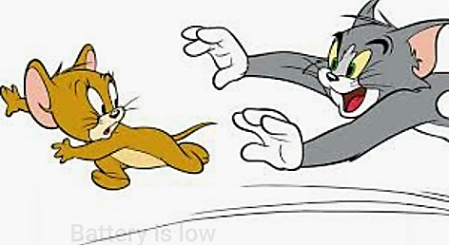 2) По прямой дороге в одном направлении с постоянной скоростью бегут Том и Джерри. Скорость Джерри 360 м/мин, а Тома – 425 м/мин. В момент старта Джерри опережал Тома на 845 метров.

а) Через какое время Том догонит Джерри?

б) На каком расстоянии друг от друга они будут через 23 минуты после старта?

6. В сейфе хранятся слитки драгоценных металлов: платина, золото и серебро. Масса золотых слитков составляет $\frac{1}{4}$ массы серебряных слитков, а масса платины – $\frac{1}{3}$ массы золотых и серебряных слитков.

Сколько весят:

а) серебряные слитки?

б) платина?

в) всё содержимое сейфа, если золотые слитки весят 2 кг 40 г?

7. Басику нужно перебраться через болото. Перейти его можно только по кочкам, двигаясь по схеме вправо **→** и вверх **↑** (влево и вниз идти нельзя).

1. Сколькими способами можно пройти через это болото?
2. Каким маршрутом двигался Басик, если, прыгая по кочкам, он между делом собирал морошку и набрал 40 ягодок (цифрами обозначено количество ягод на каждой кочке.)

